GRUPA III – MOJA GMINA

SPOTKANIE 1
Data: 10 października 2009 r.
Godzina: 11⁴⁵-15⁰⁰

TEMAT: Zajęcia integracyjne (wprowadzenie do projektu, podpisanie kontraktu).

NASZA GRUPA
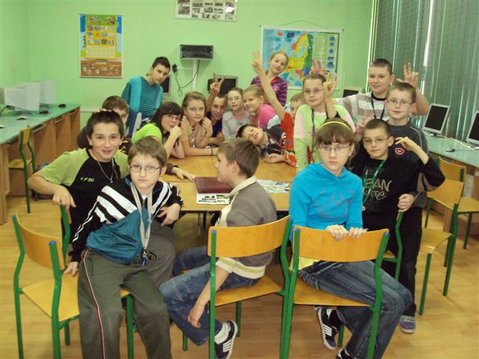

Uczniowie wraz z nauczycielem po zapoznaniu się z głównym celem projektu i ze sposobem pracy metodą projektu, dokonali podziału na grupy projektowe i każda grupa wybrała swoją część projektu.

Ustalono czas wykonania projektu, spodziewane efekty oraz kryterium oceniania.

Uczniowie przystąpili do zebrania informacji wstępnych, na podstawie, których wykonali opis projektu i sporządzili kontrakt.

Uczniowie przygotowali szczegółowy harmonogram pracy oraz wyznaczyli osoby odpowiedzialne za poszczególne zadania w projekcie.

